《务实求理》
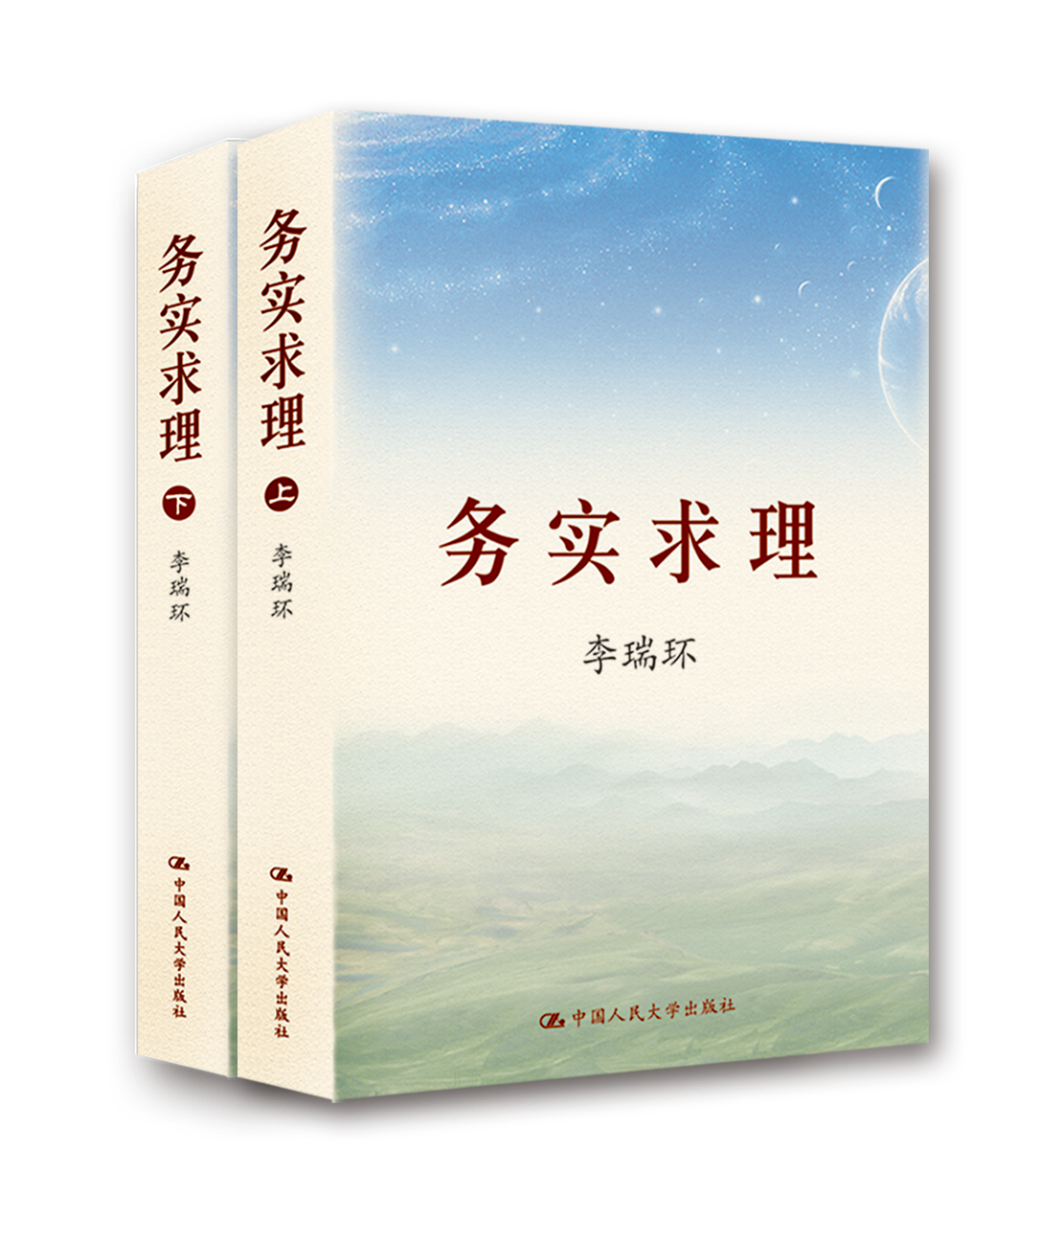

书 名:《务实求理》
作 者：李瑞环
定 价：（精装）128.00元/（平装）95.00元
ISBN ：（精装）978-7-300-11968-7 （平装）978-7-300-11969-4
出版时间：2010.4

◎ 本书卖点
《务实求理》是中国人民大学出版社继隆重推出李瑞环同志重要著作《学哲学 用哲学》、《辩证法随谈》两本闪烁着哲学智慧光芒的经典著作之后，重磅打造的又一富含哲学智慧、理论指导和实践经验的重要力作。

◎ 内容简介
全书选编了李瑞环同志在中央和天津工作期间的重要讲话和文稿117篇，绝大部分内容是第一次正式公开披露。其中包括“改革、发展、稳定”，“‘和’的思想”，“政协大会讲话”，“人民政协工作”，“统一战线工作”，“民族宗教工作”，“城市规划、建设和管理”，“农村问题”，“土地、水和绿化问题”，“为人民办实事”，“群众观点和群众路线”，“宣传思想工作”，“弘扬民族优秀文化”，“繁荣文艺”，“对外交往”，“学习理论、总结经验”等内容，系统而全面地总结了李瑞环同志多年从事领导工作的实践经验和思想精髓，是李瑞环同志思想的全景式展示，具有很高的理论价值和实践指导意义。

